Servicio Nacional de Sanidad y Calidad Agroalimentaria
PRODUCTOS FITOSANITARIOS
Resolución 539/2002
Instructivo para completar el formulario de inscripción en el Registro Nacional de Establecimientos Productores y/o Formuladores de Productos Fitosanitarios.
Bs. As., 1/7/2002
VISTO el expediente N° 18.459/2000 y su agregado N° 3598/2001, ambos del registro del SERVICIO NACIONAL DE SANIDAD Y CALIDAD AGROALIMENTARIA, el Capítulo 17 de la Resolución N° 350 de fecha 30 de agosto de 1999 de la ex-SECRETARIA DE AGRICULTURA, GANADERIA, PESCA Y ALIMENTACION, y
CONSIDERANDO:
Que resulta necesario contar con un mecanismo ágil y transparente para tramitar la inscripción de establecimientos productores y/o formuladores de productos fitosanitarios.
Que asimismo, dicho mecanismo debe facilitar las tareas de fiscalización y control que realiza el Organismo, por medio de la Dirección de Agroquímicos, Productos Farmacológicos y Veterinarios, identificando a los productos fitosanitarios con los establecimientos que los producen o elaboran.
Que las Direcciones de Agroquímicos, Productos Farmacológicos y Veterinarios y la de Asuntos Jurídicos han tomado la intervención que les compete, no encontrando reparos que formular.
Que el suscripto es competente para dictar el presente acto, en virtud de lo dispuesto en el artículo 8°, inciso e) del Decreto N° 1585 del 19 de diciembre de 1996, sustituido por su similar N° 394 del 1° de abril de 2001.
Por ello,
EL PRESIDENTE DEL SERVICIO NACIONAL DE SANIDAD Y CALIDAD AGROALIMENTARIA
RESUELVE:
Artículo 1° — Apruébanse los formularios de Inscripción de Establecimientos Productores y/o Formuladores de Productos Fitosanitarios y el de Reporte Anual de Producción de Establecimientos Productores y/o Formuladores de Productos Fitosanitarios y sus respectivos instructivos, obrantes en el Anexo que forma parte integrante de la presente resolución, los que tendrán carácter de Declaración Jurada.
Art. 2° — Otórgase un plazo de CIENTO OCHENTA (180) días para que los establecimientos ya inscriptos se adecuen a lo dispuesto por la presente resolución. (Nota Infoleg: Por art. 2° de la Resolución N° 546/2005 del Servicio Nacional de Sanidad y Calidad Agroalimentaria B.O. 1/9/2005 se ratifica el plazo otorgado en el presente artículo, el que deberá contarse a partir de la vigencia de la resolución de referencia. Vigencia: a partir del día siguiente al de su publicación en el Boletín Oficial).
Art. 3° — Amplíase el plazo de presentación del Reporte Anual de Producción de Establecimientos Productores y/o Formuladores de productos Fitosanitarios, el que deberá presentarse entre el 02 de enero y el 30 de abril de cada año.
Art. 4° — Prorrógase exclusivamente por el año en curso, el plazo de presentación del Reporte Anual de Producción, hasta el 30 de octubre de 2002.
Art. 5° — Comuníquese, publíquese, dése a la Dirección Nacional del Registro Oficial y archívese. — Bernardo G. Cané.
ANEXO
(Anexo sustituido por art. 1° de la Resolución N° 546/2005 del Servicio Nacional de Sanidad y Calidad Agroalimentaria B.O. 1/9/2005. Vigencia: a partir del día siguiente al de su publicación en el Boletín Oficial).

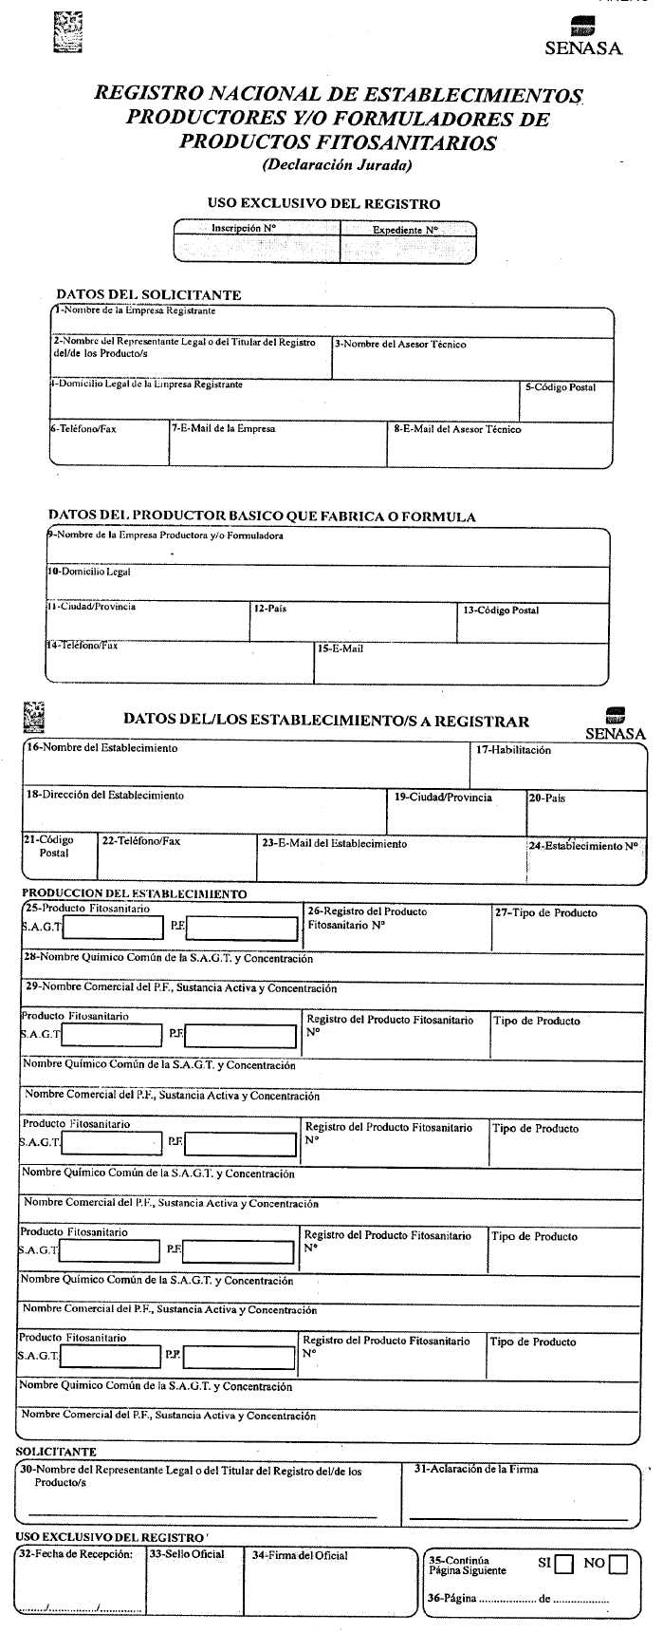
INSTRUCTIVO DEL FORMULARIO INSCRIPCION DE ESTABLECIMIENTOS PRODUCTORES Y/O FORMULADORES DE PRODUCTOS FITOSANITARIOS
1 NOMBRE DE LA EMPRESA RE GISTRANTE | Asentar el nombre de la empresa que realiza la inscripción.
2 NOMBRE DEL REPRESENTANTE LEGAL O DEL TITULAR DEL REGISTRO DEL/DE EL/LOS PRODUCTO/S | Asentar el nombre y el apellido del Represen tante Legal de la empresa que realiza la inscrip ción o del Titular del Registro del/de los pro ducto/s.
3 NOMBRE DEL ASESOR TECNICO | Indicar el nombre y apellido del Asesor Técnico.
4 DOMICILIO LEGAL DE LA EM PRESA REGISTRANTE | Indicar el domicilio legal de la empresa que so licita la inscripción.
5 CODIGO POSTAL | Asentar el código postal de la empresa que solicita la inscripción.
6 TELEFONO/FAX | Indicar el número de teléfono o fax.
7 E-MAIL DE LA EMPRESA | Asentar la dirección de correo electrónico de la empresa solicitante.
8 E-MAIL DEL ASESOR TECNICO | Asentar la dirección de correo electrónico del Asesor Técnico.
9 NOMBRE DE LA EMPRESA PRO DUCTORA Y/O FORMULADORA | Indicar el nombre del productor básico o el nombre del formulador que se solicita inscribir.
10 DOMICILIO LEGAL | Indicar el domicilio legal del productor básico o del formulador.
11 CIUDAD/PROVINCIA | Indicar la ciudad y la provincia del domicilio legal.
12 PAIS | Indicar el país del domicilio legal.
13 CODIGO POSTAL | Indicar el código postal del domicilio legal.
14 TELEFONO/FAX | Indicar el número de teléfono o fax de la firma que se solicita inscribir.
15 E-MAIL | Indicar la dirección de correo electrónico de la empresa productora y/o formuladora.
16 NOMBRE DEL ESTABLECIMIENTO | Asentar el nombre del establecimiento que produce la SAGT o del que formula el PF.
17 HABILITACION | Consignar la autoridad que expidió los certificados de habilitación que se adjunta a la solicitud de inscripción. Los certificados de habilitación deberán adjuntarse: a) establecimientos radicados en la REPUBLICA ARGENTINA: en copia certificada por Escribano Público o por el Organismo emisor; b) establecimientos radicados en el exterior: en copia consularizada, acompañados de la pertinente traducción efectuada por Traductor Público Nacional (artículo 28 del Decreto Nº 1759/72, t.o. 1991).
18 DIRECCION DEL ESTABLECIMIENTO | Asentar el domicilio legal del establecimiento que produce la SAGT o del que formula el PF.
19 CIUDAD/PROVINCIA | Indicar la ciudad y la provincia del domicilio legal.
20 PAIS | Indicar el país del domicilio legal.
21 CODIGO POSTAL | Indicar el código postal del domicilio legal.
22 TELEFONO/FAX | Indicar el número de teléfono o fax de la firma.
23 E-MAIL | Indicar la dirección de correo electrónico.
24 ESTABLECIMIENTO Nº | NO COMPLETAR - USO DEL SENASA.
25 PRODUCTOS FITOSANITARIOS | Indicar con una "X", en el casillero correspondiente si se trata de "sustancia activa grado técnico" o "producto formulado".
26 REGISTRO Nº | Asentar el número del registro otorgado por el SENASA al producto fitosanitario.
27 TIPO DE PRODUCTO | Indicar si es insecticida, herbicida, fungicida y/u otros.
28 NOMBRE QUIMICO COMUN DE | Asentar el nombre de la sustancia activa grado LA SAGT técnico que produce el Establecimiento y que se está declarando.
29 NOMBRE COMERCIAL DEL PF, SUSTANCIA ACTIVA Y CONCEN TRACION | Asentar el nombre pon el que se comercializa en la REPUBLICA ARGENTINA el producto formulado, la sustancia activa con la que está formulado y la concentración comercial.
30 FIRMA DEL REPRESENTANTE LEGAL DE LA EMPRESA O DEL TITULAR DEL REGISTRO DEL/ DE LOS PRODUCTO/S | Firma del Representante Legal o el Titular del Registro del/de los producto/s, responsabilizándose de la veracidad de los datos asentados.
31 ACLARACION DE LA FIRMA | Asentar nombre y apellido del Representante Legal de la empresa o del Titular del Registro del/de los producto/s.
32 FECHA DE RECEPCION | USO DEL SENASA.
33 SELLO OFICIAL | USO DEL SENASA.
34 FIRMA DEL OFICIAL | USO DEL SENASA.
35 CONTINUA PAGINA SIGUIENTE | Indicar con una "X", según corresponda, la presentación o no de otra página.
36 PAGINA …DE… | Asentar en "página…" el número que corresponde a la hoja presente, y en "de…" el total del envío, ejemplo: página 1 de 3.
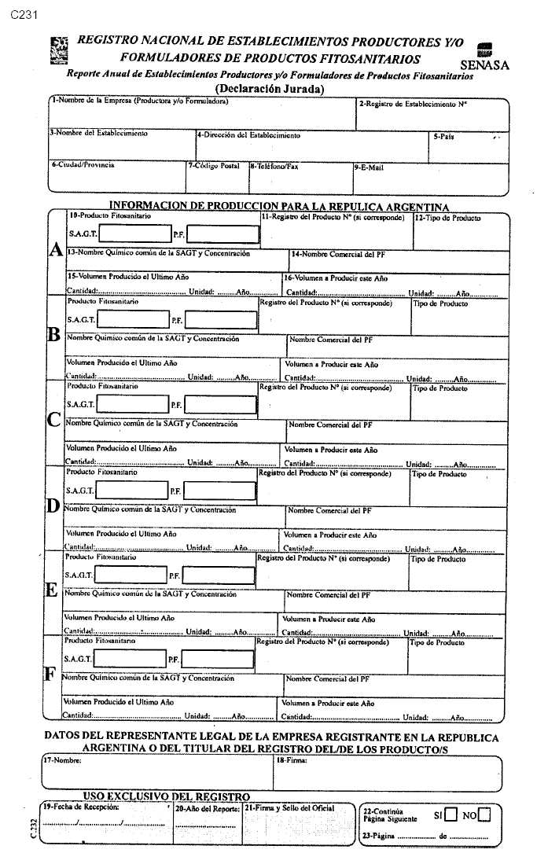
INSTRUCTIVO DEL FORMULARIO DE REPORTE ANUAL DE ESTABLECIMIENTOS PRODUCTORES Y/O FORMULADORES DE PRODUCTOS FITOSANITARIOS
1 NOMBRE DE LA EMPRESA PRO DUCTORA Y/O FORMULADORA | Asentar el nombre del productor básico y/o formuladora.
2 REGISTRO DE ESTABLECIMIENTO Nº | EN USO DEL SENASA.
3 NOMBRE DEL ESTABLECEMIENTO | Asentar el nombre del establecimiento que produce la SAGT o que formula el PF.
4 DIRECCION DEL ESTABLECIMIENTO | Asentar el domicilio legal del establecimiento que produce la SAGT o que formula el PF.
5 PAIS | Indicar el país del domicilio legal.
6 CIUDAD/PROVINCIA | Indicar la ciudad y la provincia del domicilio legal.
7 CODIGO POSTAL | Asentar el código postal del establecimiento.
8 TELEFONO/FAX | Indicar el número de teléfono o fax.
9 E-MAIL | Asentar la dirección del correo electrónico del establecimiento.
10 PRODUCTO FlTOSANlTARIO | Indicar con una "X" en el casillero correspondiente si se trata de "sustancia activa grado técnico" o "producto formulado".
11 REGISTRO DEL PRODUCTO Nº (SI CORRESPONDE) | Indicar el número del Registro otorgado, por el SENASA al producto fitosanitario:  - Sustancia Activa Grado Técnico registrada ante SENASA (por ejemplo: 000/1, 000/2, etc.)  - Sustancia Activa Grado Técnico no registrada ante SENASA: indicar "no corresponde-destino de exportación".  - Producto Formulado registrado ante SENASA: indicar el número de inscripción otorgado por SENASA (por ejemplo: 32000, 32001, etc.).  - Producto formulado no registrado ante SENASA: indicar "no corresponde-destino de exportación".
12 TIPO DE PRODUCTO | Indicar si es insecticida, herbicida, fungicida y/u otros.
13 NOMBRE QUIMICO COMUN DE DE LA SAGT Y CONCENTRACION | Asentar el nombre de la Sustancia Activa Grado Técnico que produce el Establecimiento y que se está declarando.
14 NOMBRE COMERCIAL DEL PF | Asentar el nombre con qué se comercializa en la REPUBLICA ARGENTINA el Producto Formulado que produce el Establecimiento y que se está declarando.
15 VOLUMEN PRODUCIDO EL ULTI MO AÑO | Indicar el volumen producido del producto declarado el año calendario inmediatamente ante rior a la fecha del reporte. Expresar en kilos, litros, toneladas.
16 VOLUMEN A PRODUCIR ESTE AÑO | Indicar el volumen proyectado de producción del año de la presentación del reporte. Expresar en kilos, litros, toneladas.
17 NOMBRE | Asentar nombre y apellido del representante legal de la Empresa o del Titular del Registro del /de los producto/s que realiza la inscripción del establecimiento.
18 FIRMA | Firma del Representante Legal de la empresa o el titular del registro del/los producto/s que realiza la inscripción del establecimiento productor básico y/o formulador, responsabilizándose de la veracidad de los datos asentados.
19 FECHA DE RECEPCION | USO DEL SENASA.
20 AÑO DEL REPORTE | USO DEL SENASA.
21 FIRMA Y SELLO OFICIAL | USO DEL SENASA.
22 CONTINUA PAGINA SIGUIENTE | Indicar con una "X", según corresponda, la presentación o no de otra página.
23 PAGINA … DE … | Asentar en "página…" el número que corresponde a la hoja presente, y en "de…" el total del envío, ejemplo: página 1 de 3.
C232

